此文档系libjvmsp库的原理分析
Ⅰ. 引论
反射和Unsafe
- 反射回顾
在Java中，反射是一种很灵活的特性，它允许用户在运行时通过Class对象获取任意类的结构信息（如字段、方法、构造函数等），并能动态调用对象的方法或修改字段值。在使用自定义ClassLoader动态加载字节码时，也需要通过反射去使用被加载的类（因为自定义ClassLoader通常都不和代码上下文ClassLoader在同一条委托链上，或位于上下文ClassLoader之下，导致在代码上下文中无法找到这些动态加载的class字节码）。在实际应用中获取、修改private字段一般也会通过反射进行。反射使用方法中的正常符合规范的做法不在本文的讨论范围之内。
随着Java版本的更新，安全机制越来越严格，从Java 17开始已经不再允许反射修改字段和方法的修饰符。例如，在早期可以像下面这样通过修改字段的修饰符来修改final变量的值：
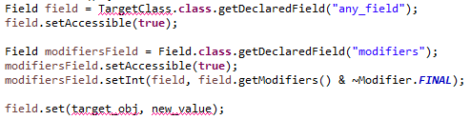
Java 17之后设置modifiers变量不再生效，final语义的保证由更底层的机制实现。
但是，这个案例中依然有值得注意的地方，从中可以看出用户让变量可以访问的核心方法是setAccessible()，它可以设置目标是否可以被用户访问（包括修改字段值、方法调用等），它的底层实现实际上是设置了AccessibleObject类（Field、Method、Constructor类等的父类）的override成员，该变量控制这个对象是否有访问权限检查（Java的安全相关的核心类几乎都设置了访问权限检查，用户是不可访问的），具有访问权限检查的对象不可被用户操作。该变量为true则表示无权限检查，设置为false代表有权限检查。这个override成员很重要，本系列文章的一切技巧根源就源自修改该变量。
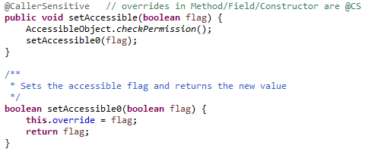
上面的案例展示了使用反射修改字段的基本原理。往后的版本想要修改 final 字段依然是可行的，但需要借助 Unsafe。需要注意的是static final修饰的变量可能会被内联优化，例如原生类型、String字面值或者null值。如果Unsafe修改目标变量后发现使用该变量的地方依旧未被修改（尤其是在跨类修改一个未在该类中使用的字段时），那么就说明目标变量的值已经被内联。例如声明static final Object obj = null; 并在后期修改obj时，如果打印obj的值，会发现修改前后obj一直是null，这并不是修改失败，而是null值已经被内联进了打印方法中，修改前后打印的都是null值本身而不是obj。在修改方法所在类里显示引用null字面值的目标static final字段（只需要引用，不需要使用），可以防止修改失败。

- Unsafe
Unsafe如其名称一样不够安全，它为用户提供了直接进行底层操作的接口，需要谨慎使用，不当的使用会造成严重后果。sun.misc.Unsafe是JDK的内部Unsafe类jdk.internal.misc.Unsafe（通常称之为InternalUnsafe）的部分功能封装（并且一些功能还会添加限制），后者为JDK内部使用的类，支持更多底层操作但不允许用户使用：不论你import它或者声明变量，编译器均会报错编译不通过。
Unsafe实例可以通过反射获取。
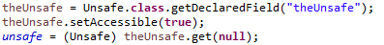
同样，InternalUnsafe也可以通过反射获取，但是储存其实例的变量类型必须是Object，这是因为jdk.internal.misc.Unsafe不允许用户使用，即使声明变量也不行。
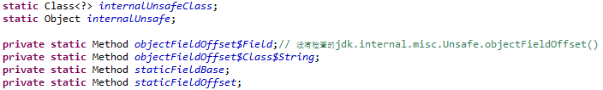
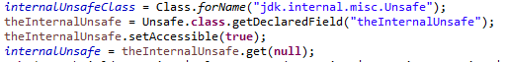
得到jdk.internal.misc.Unsafe对象后，还需要将其Method对象的override成员设置为true才可以调用。
使用sun.misc.Unsafe访问或修改变量通常遵循以下步骤：
- 获取目标字段的java.lang.reflect.Field对象；
- 获取Field内存偏移量offset，这可以通过objectFieldOffset()实现（如果是静态成员，需要获取staticFieldBase对象并通过staticFieldOffset()获取内存偏移量）；
- 使用sun.misc.Unsafe的get*()函数族读取或使用put*()函数族修改目标对象指定offset的值。该方法直接操作内存，无视Java的规范定义的修饰符语义，这意味着它可以修改任何变量。如果目标对象或者offset值错误则会造成不可预见的后果，绝大部分情况下是JVM直接崩溃。
实际上，这三个步骤要同时做到并不容易，尤其是涉及Java核心类。
获取字段Field
获取Field对象是受限制的，并不是所有字段都允许用户去获取。在JDK内部存在反射类jdk.internal.reflect.Reflection，它为反射引入了过滤限制，其内部声明了fieldFilterMap和methodFilterMap这两个Map<Class<?>, Set<String>>对象，所有位于该过滤Map内的字段或方法均无法通过反射获取（包括这两个Map本身）。
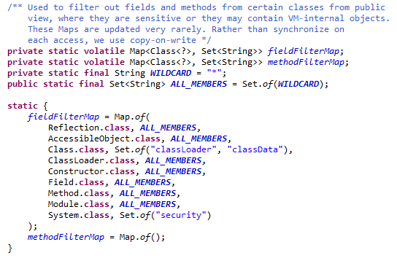但是正如Java所倡导的，反射和句柄是相辅相成的，本系列后面的文章会讲解使用Handle去获取这两个字段和方法过滤Map的VarHandle从而修改它们的方法，这将可以实现移除Java反射过滤用以获取所需的任何字段或方法。
AccessibleObject类的override成员理所当然地也在反射过滤Map里，因此是不能通过反射获取其Field的，进而也就无法获取其内存偏移量offset。正确的方法是自己构造一个AccessibleObject的镜像类，且该镜像类拥有和AccessibleObject类完全一致的继承关系和成员变量排布，保证两个类在内存中的布局完全一致，这样镜像类的override成员内存偏移量就是实际的AccessibleObject类的override成员偏移量。除此以外也可以根据Java的对象内存模型推断出成员的内存偏移量offset，但值得注意的是从Java 18版本开始sun.misc.Unsafe.objectFieldOffset()方法标注了@Deprecated注解，并说明以后的Java版本中类的成员偏移量可能将不再保持继承不变。截至目前Java 21版本，不论继承关系如何，override的内存偏移量固定为12，这意味着不论是Field、Method还是Constructor类，内存偏移量为12的boolean值就是成员override。
获取字段内存偏移量
在不构造镜像类或直接推断内存偏移量的情况下，如果无法获取到Field，那么就无法借助sun.misc.Unsafe来获取offset了，因为它的唯一一个objectFieldOffset()方法只接收Field类型的参数。但是，jdk.internal.misc.Unsafe类是可以直接不经过反射（这意味着目标字段即使位于过滤Map也没有影响）获取字段offset的。当然，要使用这个方法还是需要先找到override的内存偏移量，才能移除该方法的权限检查。
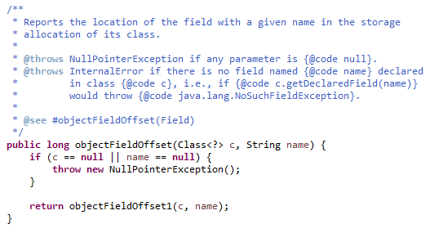
从Java 14开始引入的record类，是一种由Java语言规范保证了的实例化后不可修改的类，这时通过sun.misc.Unsafe修改变量的方法也不再适用，这是因为sun.misc.Unsafe. objectFieldOffset()方法会检查目标字段是否是隐藏类或者record的字段，如果是则直接抛出异常，不返回offset。
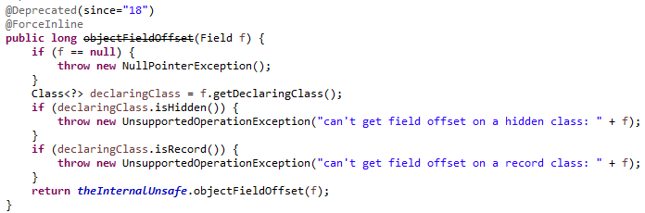
想要得到隐藏类或record类的字段偏移量的唯一方法是使用JDK内部jdk.internal.misc.Unsafe的objectFieldOffset()方法。
使用Unsafe访问或修改目标字段
好在sun.misc.Unsafe类的get*()和put*()函数族是没有添加额外限制的，和内部的jdk.internal.misc.Unsafe类提供的功能完全一致。使用Unsafe的put*()函数族时需要用户自行指定目标偏移量地址的值类型，这点和C++的指针一样。错误的类型会导致对象数据损坏，引发一系列不可预测的后果。

- 使用InternalUnsafe
从上面的讨论中可以看出，jdk.internal.misc.Unsafe是一个功能强大的类，目前我们已经可以获取到它的实例，接下来就需要通过反射去获取其方法Method对象，并通过设置其override为true来调用它的方法。幸运的是，jdk.internal.misc.Unsafe的方法均不在Reflection的过滤Map里面，可以使用反射正常获取其Method对象。
作为教程的起点，第一步就是利用override内存偏移量为12的事实编写一个移除AccessibleObject对象访问权限检查的方法。下面的代码使用sun.misc.Unsafe的putBoolean()方法直接在目标AccessibleObject对象（这里是Method）的内存偏移量为12的位置设置为指定的值。
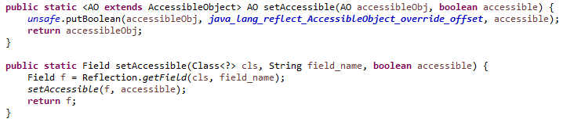
进一步封装可以得到直接调用目标Method的方法：
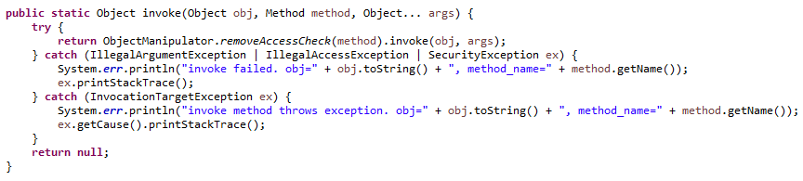
这样，只要获取到任意一个Method对象就可以无视访问权限调用。
字段需要使用jdk.internal.misc.Unsafe.objectFieldOffset()方法去获取offset，这样就可以获取到record和隐藏类的字段内存偏移量，从而实现修改其成员变量的效果。先为要用到的jdk.internal.misc.Unsafe方法Method对象取消权限检查：
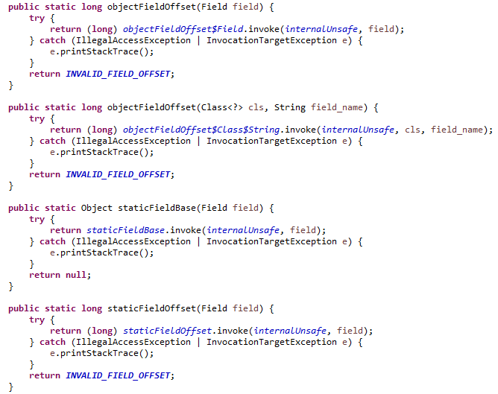
之后进一步封装可以得到直接读取和修改目标Field的方法：
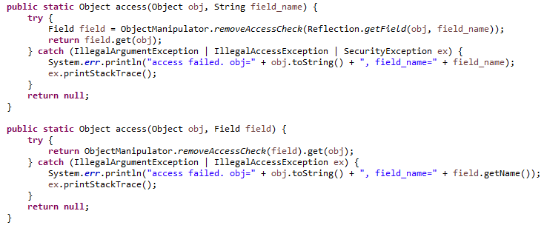
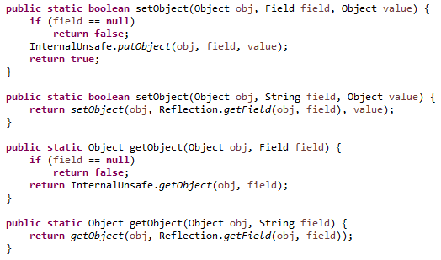
这里只展示了Object类型值的读取和修改，其他原生类型也使用一样的思路实现。如果要修改数组元素，则需要使用arrayBaseOffset()方法，在此不再赘述。
至此，只要可以获取到目标Field、Method或Constructor对象，就可以对它们进行访问、修改。当然，要获取它们并不容易，后面将使用Handle去获取被过滤的字段和方法，以及native方法。利用这些技巧可以实现相当多正常情况下不可实现的功能。

附录
Open JDK中关于Unsafe工作原理的部分函数源码追溯
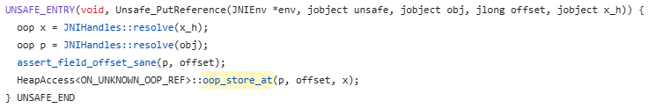
jdk/src/hotspot/share/prims/unsafe.cpp
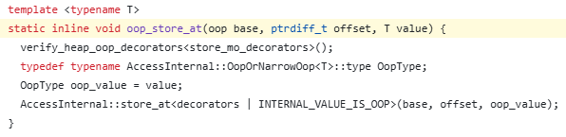
jdk/src/hotspot/share/oops/access.hpp
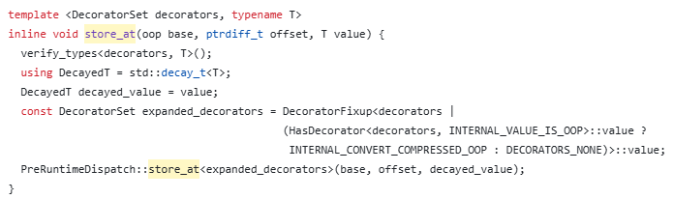
jdk/src/hotspot/share/oops/accessBackend.hpp
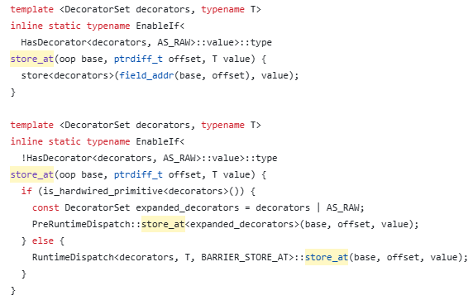
jdk/src/hotspot/share/oops/accessBackend.hpp
关于这部分的内容较复杂，涉及到底层oop的访问和操作。另外可参阅与oop紧密相关的jdk/src/hotspot/share/oops/accessDecorators.hpp。

